Prénoms et noms : ……………………………….………..………………………………………………………….……… Classe : ………….…

Analyse de documents
Synthèse d’un édulcorant
Compétences exigibles :
- Extraire et exploiter des informations sur l'utilisation de réactifs chimiosélectifs et sur la protection d’une fonction dans le cas de la synthèse peptidique pour mettre en évidence le caractère sélectif ou non d’une réaction.
- Pratiquer une démarche expérimentale pour synthétiser une molécule organique d’intérêt biologique à partir d’un protocole.

PRINCIPE
À l’aide de vos connaissances portant sur la réaction chimique et les groupes caractéristiques, vous serez amené, à partir d’une banque de réactions, à définir un schéma de synthèse possible d’une molécule en prenant en compte les étapes de protection/déprotection de certaines fonctions réactives.

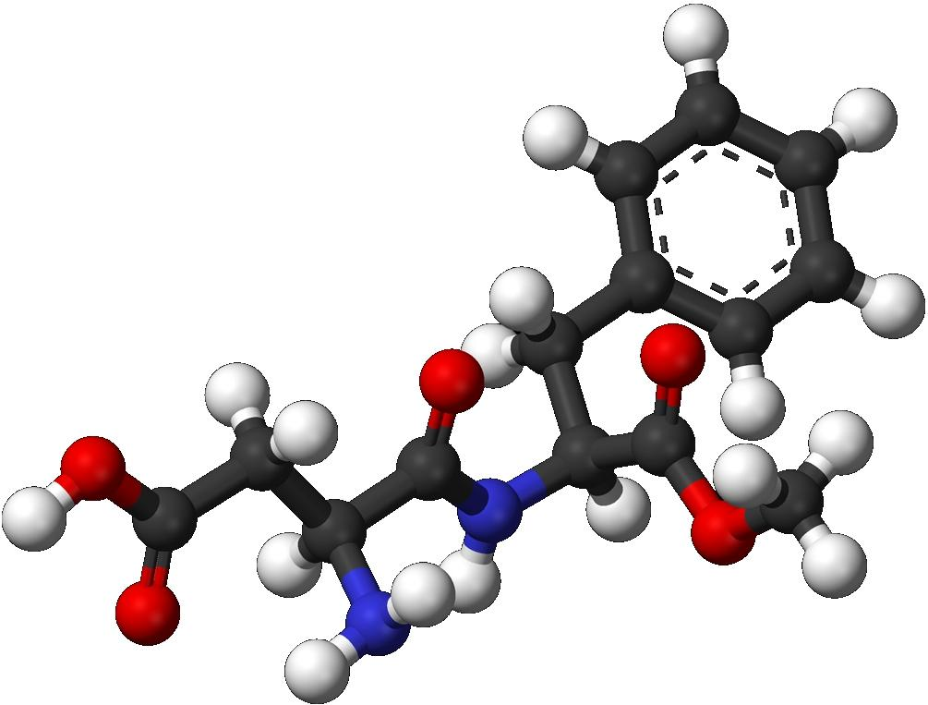
Document 1 : L’aspartame
Le 3-amino-4-[1-benzyl-2-[méthoxy-2-oxoéthyl]amino]-4-oxobutanoïque, plus connu sous le nom « aspartame» est un édulcorant artificiel découvert en 1965.
Il a un pouvoir sucrant environ 200 fois supérieur à celui du saccharose et est utilisé pour édulcorer les boissons, les bonbons et aliments à faible apport calorique ainsi que les médicaments. On retrouve également cette espèce chimique dans les sucrettes à café se substituant au saccharose. Cet additif alimentaire est utilisé dans un grand nombre de produits et autorisé dans de nombreux pays. Il est référencé dans l’union européenne par le code E951.

Document 2 : Les acides α-aminés naturels les plus courants
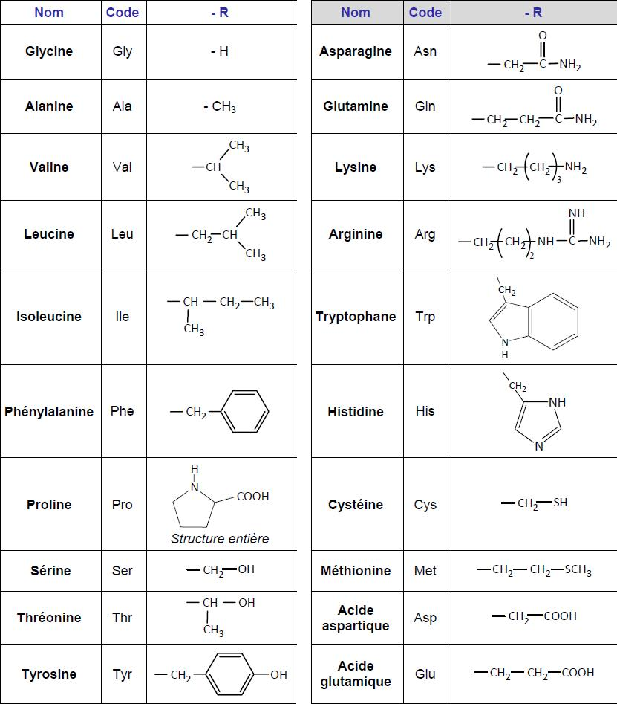
Les acides aminés sont des molécules possédant un groupe carboxyle et un groupe amino. Ceux que l’on rencontre le plus fréquemment dans la nature sont les acides α-aminés qui répondent à la formule générale (représentation schématique sans tenir compte de l’état de ionisation) :
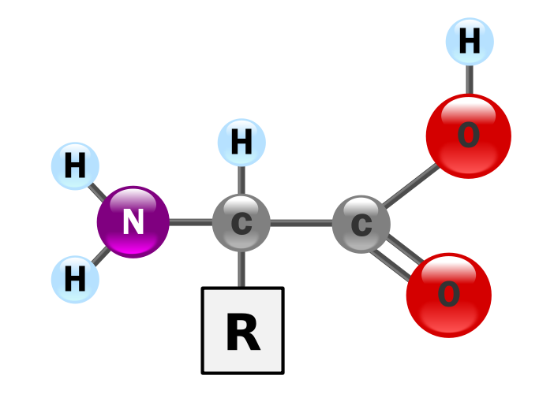
Le groupe -R permet de différencier l’acide
α-aminé et est donné dans le tableau ci-contre.

Le code est l’abréviation usuelle avec laquelle on les désigne
Document 3 : Quelques réactions chimiques et leurs caractéristiques
Réaction 1
Le groupement NH₂ (l’atome d’azote est un site donneur d’un doublet d’électrons, appelé aussi site nucléophile) peut réagir avec un accepteur d’un doublet d’électrons (site électrophile). Par contre, l’espèce formée au cours de cette réaction (R-NH-Z) n’est plus nucléophile ! Cette transformation peut être considérée comme totale. Le rendement est supérieur à 90%.
Réaction 2
Cette réaction a lieu sous catalyse hétérogène en utilisant du palladium déposé sur du carbone. La transformation est totale et s’accompagne de la libération d’un gaz et de toluène. Le rendement est proche de 100%.
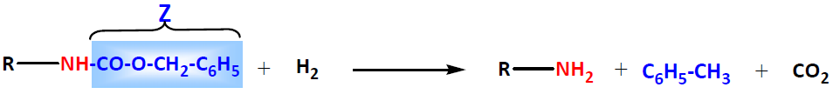
Réaction 3
La zone encadrée dans la molécule ci-dessus, est un exemple de groupe caractéristique amide formé entre le groupe caractéristique carboxyle d’une molécule et le groupe amino d’une autre molécule. Lorsque les deux molécules qui interagissent sont des acides aminés, on forme un dipeptide.
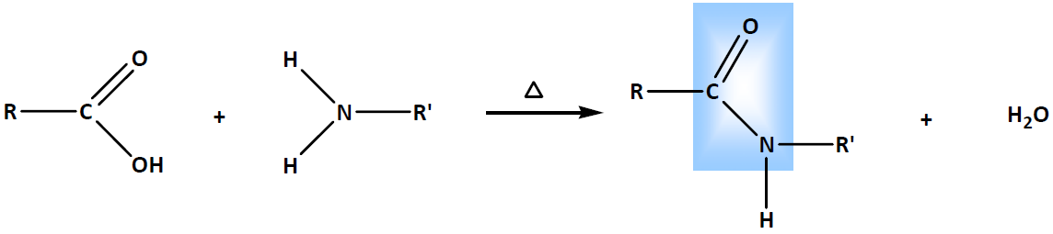
Réaction 4
C’est une réaction d’estérification. L’eau est éliminée au fur et à mesure de sa formation ce qui déplace l’équilibre dans le sens de la formation de l’ester benzylique (RCOO-Bn). Dans ce cas là, le rendement est élevé. La substitution de l’hydrogène par le groupement nommé Bn rend l’ester benzylique peu réactif vis à vis des nucléophiles.
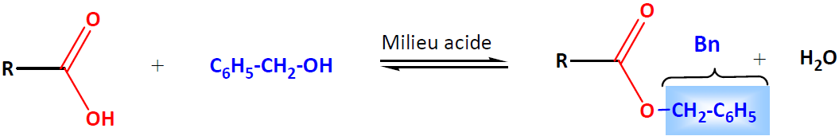
Réaction 5
Cette réaction a lieu sous catalyse hétérogène en utilisant du palladium déposé sur du carbone. La transformation est totale et s’accompagne de la libération d’un gaz et de toluène. Le rendement est proche de 100%.
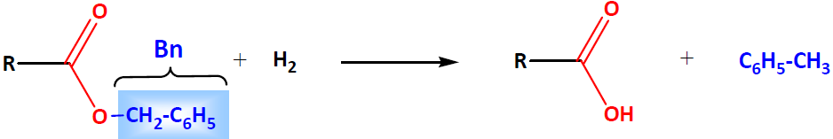
Réaction 6
Le rendement d’une telle réaction est généralement supérieur à 90%. Le groupement encadré est très volumineux et ne permet pas l’attaque du carbonyle par les nucléophiles et les bases.
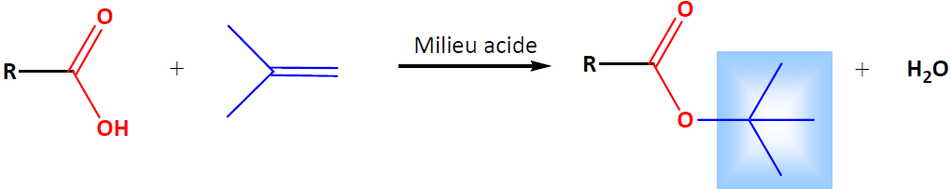
Réaction 7
Cette réaction a un très bon rendement lorsqu’on utilise un excès d’eau.
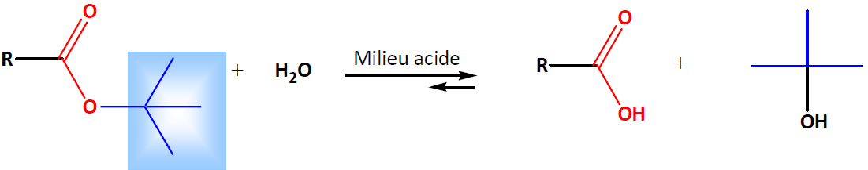

Document 4 : Un schéma de synthèse (en laboratoire de chimie) de l’aspartame
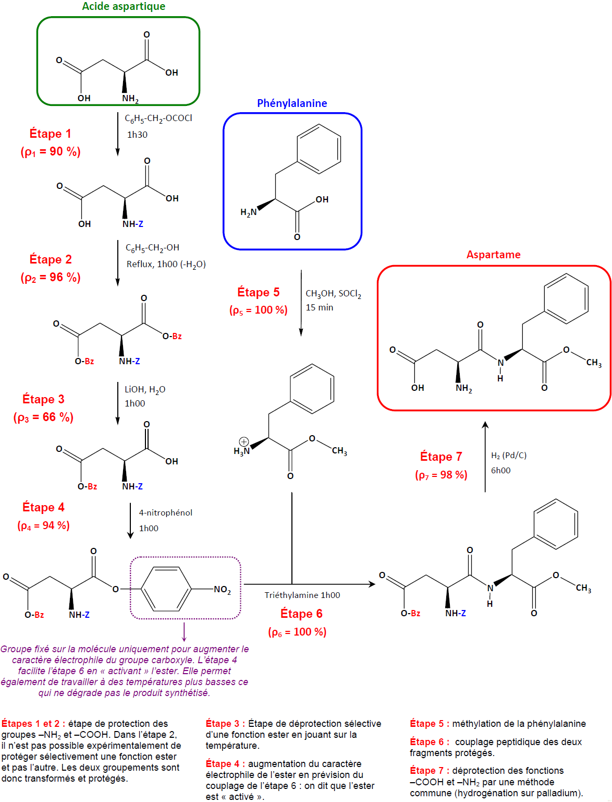

Document 5 : Schéma de synthèse industrielle de l’aspartame
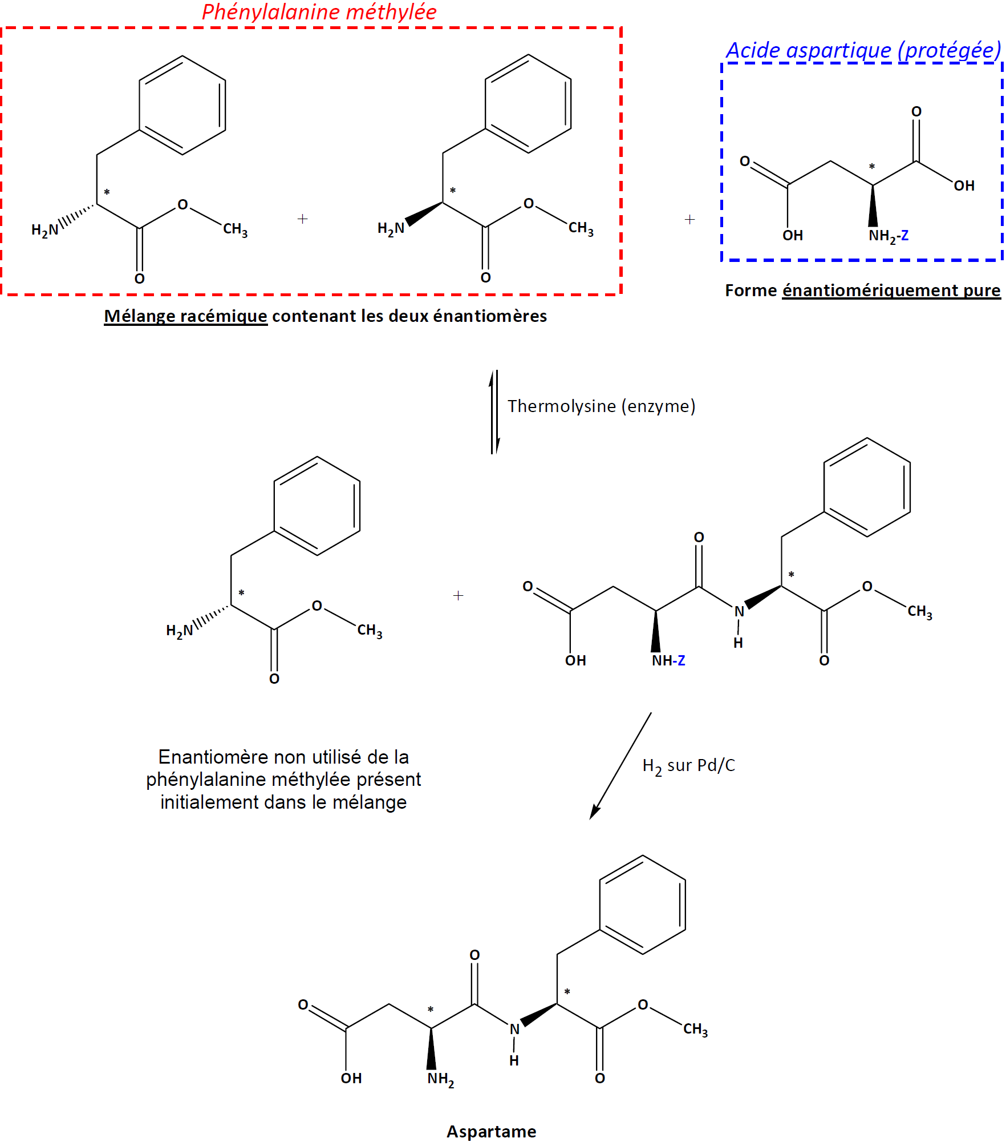

Travail à effectuer

Erreur et réussite : la réalité du travail en laboratoire
Deux étudiants en chimie, tentent de réaliser, au laboratoire, la synthèse d’un dipeptide composé de deux acides
α-aminés naturels: l’aspartame.
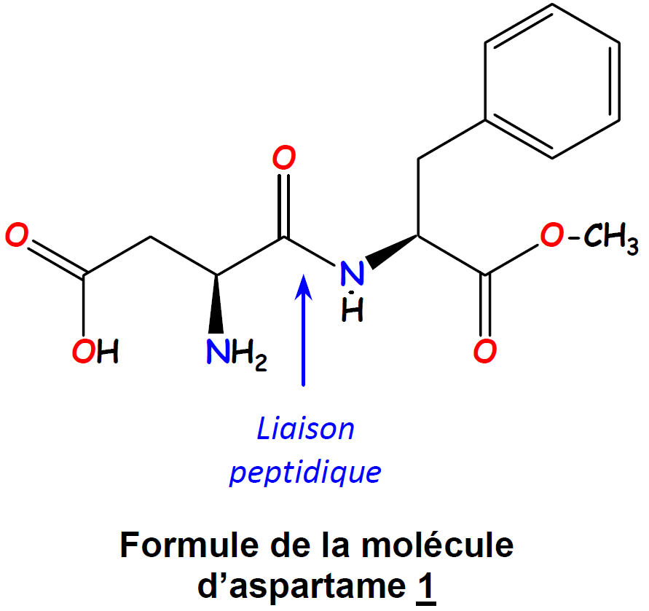

L’analyse du brut réactionnel, obtenu par le binôme, suite à un chauffage à reflux prolongé des deux acides
α-aminés révèle la présence d’un grand nombre d’espèces chimiques contenant une ou des liaisons peptidiques (un des réactifs a été préalablement modifié par l’un des étudiants son unique groupement acide carboxylique
–COOH a été méthylé pour former le groupement ester –COOCH₃).
Quelques structures parmi celles obtenues lors de la synthèse ont été identifiées et reproduites ci-dessous :
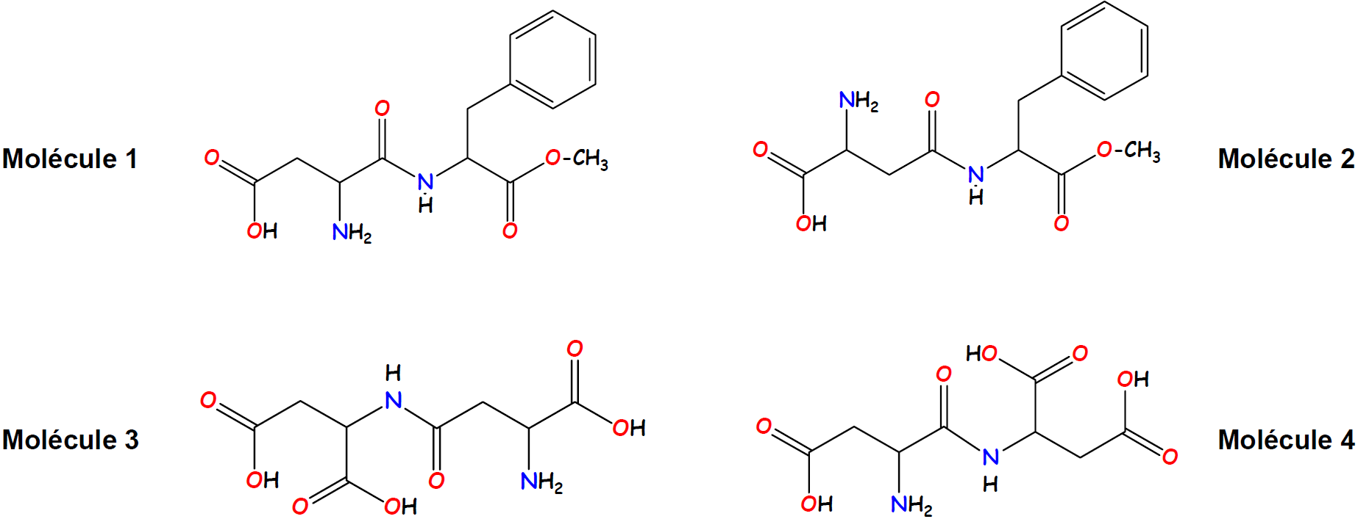

Très déçus par de tels résultats, ils poussent leurs recherches en modifiant le protocole. En effet, la banque de réactions du document 3 permet de les remotiver temporairement en leur offrant de nouvelles pistes de réflexion et d’investigation…

À partir de la situation concrète qui vous est présentée précédemment et suite à l’analyse des documents 2 et 3 mis à votre disposition, proposer dans l’ordre :

- Le motif de leur déception et une explication argumentée expliquant l’existence de ces molécules à la fin de la première synthèse.
………………………………………………………………………………………………………………………………………………..……………..
………………………………………………………………………………………………………………………………………………..……………..
………………………………………………………………………………………………………………………………………………..……………..
………………………………………………………………………………………………………………………………………………..……………..
………………………………………………………………………………………………………………………………………………..……………..
………………………………………………………………………………………………………………………………………………..……………..
………………………………………………………………………………………………………………………………………………..……………..
………………………………………………………………………………………………………………………………………………..……………..
………………………………………………………………………………………………………………………………………………..……………..
………………………………………………………………………………………………………………………………………………..……………..
………………………………………………………………………………………………………………………………………………..……………..
………………………………………………………………………………………………………………………………………………..……………..
………………………………………………………………………………………………………………………………………………..……………..
………………………………………………………………………………………………………………………………………………..……………..
………………………………………………………………………………………………………………………………………………..……………..
………………………………………………………………………………………………………………………………………………..……………..
………………………………………………………………………………………………………………………………………………..……………..
………………………………………………………………………………………………………………………………………………..……………..
………………………………………………………………………………………………………………………………………………..……………..
………………………………………………………………………………………………………………………………………………..……………..
………………………………………………………………………………………………………………………………………………..……………..
………………………………………………………………………………………………………………………………………………..……………..
………………………………………………………………………………………………………………………………………………..……………..

- Une formulation claire de la problématique à laquelle Line et Maxime doivent faire face et qui a motivé l’adaptation du protocole pour y répondre.
………………………………………………………………………………………………………………………………………………..……………..
………………………………………………………………………………………………………………………………………………..……………..
………………………………………………………………………………………………………………………………………………..……………..
………………………………………………………………………………………………………………………………………………..……………..
………………………………………………………………………………………………………………………………………………..……………..
………………………………………………………………………………………………………………………………………………..……………..
………………………………………………………………………………………………………………………………………………..……………..
………………………………………………………………………………………………………………………………………………..……………..
………………………………………………………………………………………………………………………………………………..……………..
………………………………………………………………………………………………………………………………………………..……………..
………………………………………………………………………………………………………………………………………………..……………..
………………………………………………………………………………………………………………………………………………..……………..
………………………………………………………………………………………………………………………………………………..……………..
………………………………………………………………………………………………………………………………………………..……………..
………………………………………………………………………………………………………………………………………………..……………..
………………………………………………………………………………………………………………………………………………..……………..
………………………………………………………………………………………………………………………………………………..……………..
………………………………………………………………………………………………………………………………………………..……………..
………………………………………………………………………………………………………………………………………………..……………..
………………………………………………………………………………………………………………………………………………..……………..
………………………………………………………………………………………………………………………………………………..……………..
………………………………………………………………………………………………………………………………………………..……………..
………………………………………………………………………………………………………………………………………………..……………..
- Une suite de réactions possibles « sur le papier » permettant d’obtenir uniquement la molécule d’aspartame.
………………………………………………………………………………………………………………………………………………..……………..
………………………………………………………………………………………………………………………………………………..……………..
………………………………………………………………………………………………………………………………………………..……………..
………………………………………………………………………………………………………………………………………………..……………..
………………………………………………………………………………………………………………………………………………..……………..
………………………………………………………………………………………………………………………………………………..……………..
………………………………………………………………………………………………………………………………………………..……………..
………………………………………………………………………………………………………………………………………………..……………..
………………………………………………………………………………………………………………………………………………..……………..
………………………………………………………………………………………………………………………………………………..……………..
………………………………………………………………………………………………………………………………………………..……………..
………………………………………………………………………………………………………………………………………………..……………..
………………………………………………………………………………………………………………………………………………..……………..
………………………………………………………………………………………………………………………………………………..……………..
………………………………………………………………………………………………………………………………………………..……………..
………………………………………………………………………………………………………………………………………………..……………..
………………………………………………………………………………………………………………………………………………..……………..
………………………………………………………………………………………………………………………………………………..……………..
………………………………………………………………………………………………………………………………………………..……………..
………………………………………………………………………………………………………………………………………………..……………..

Prolongement possible (avec les documents 4 et 5)

Adaptation de la synthèse pour le passage à l’échelle industrielle
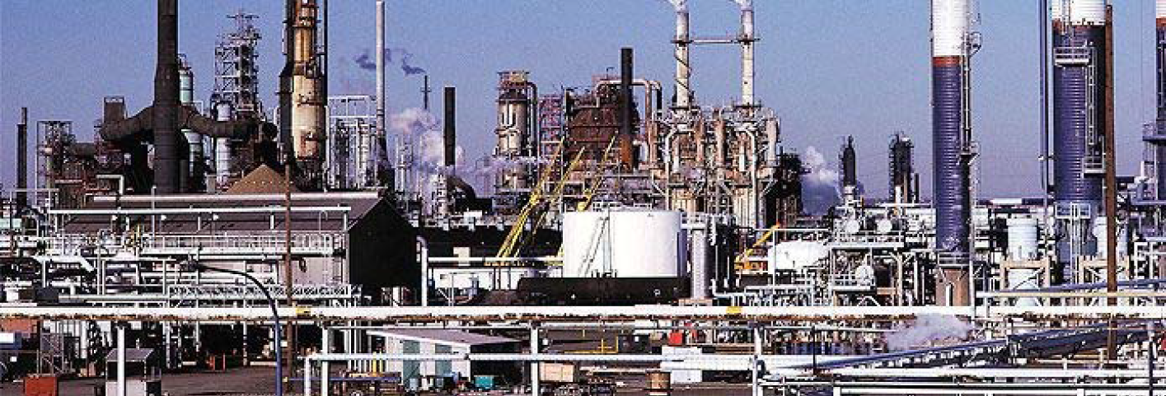
L’industrie chimique produit plus de 15 000 tonnes d’aspartame par an

- Quelle est la voie de synthèse privilégiée pour conjuguer productivité et rentabilité économique ?

Le schéma de synthèse de l’aspartame effectivement réalisable en laboratoire vous est présenté dans le document 4. Il diffère légèrement du schéma que vous avez proposé dans la partie 1 parce qu’il inclue des connaissances non attendues en terminale scientifique (étape 4) et des résultats expérimentaux non prévisibles « sur le papier » (étape 3).

À partir de ce schéma de synthèse, calculer le rendement global (noté ρ_{global}) de la synthèse et discuter des choix suivants :
- Choix du groupe protecteur du carboxyle ;
- Choix de l’ordre des étapes : méthylation (étape 5) puis couplage peptidique (étape 6) au lieu de couplage peptidique puis méthylation.

Dans l’industrie, les compagnies Tosoh et DSM produisent l’aspartame par une autre voie de synthèse (document 5) avec un « rendement matière » élevé et une productivité au regard des quantités de réactifs utilisées importante (minimisation des produits secondaires).

- Montrer, tout en apportant un élément d’explication, la haute sélectivité de cette voie de synthèse industrielle.
……………………………………………………………………………………………………………………………………………………………...……………..
……………………………………………………………………………………………………………………………………………………………...……………..
……………………………………………………………………………………………………………………………………………………………...……………..
……………………………………………………………………………………………………………………………………………………………...……………..
……………………………………………………………………………………………………………………………………………………………...……………..
……………………………………………………………………………………………………………………………………………………………...……………..
……………………………………………………………………………………………………………………………………………………………...……………..
……………………………………………………………………………………………………………………………………………………………...……………..
……………………………………………………………………………………………………………………………………………………………...……………..
……………………………………………………………………………………………………………………………………………………………...……………..
……………………………………………………………………………………………………………………………………………………………...……………..
……………………………………………………………………………………………………………………………………………………………...……………..
……………………………………………………………………………………………………………………………………………………………...……………..
……………………………………………………………………………………………………………………………………………………………...……………..
……………………………………………………………………………………………………………………………………………………………...……………..
……………………………………………………………………………………………………………………………………………………………...……………..
……………………………………………………………………………………………………………………………………………………………...……………..
……………………………………………………………………………………………………………………………………………………………...……………..
……………………………………………………………………………………………………………………………………………………………...……………..
……………………………………………………………………………………………………………………………………………………………...……………..
……………………………………………………………………………………………………………………………………………………………...……………..
……………………………………………………………………………………………………………………………………………………………...……………..
……………………………………………………………………………………………………………………………………………………………...……………..
……………………………………………………………………………………………………………………………………………………………...……………..
……………………………………………………………………………………………………………………………………………………………...……………..
……………………………………………………………………………………………………………………………………………………………...……………..
……………………………………………………………………………………………………………………………………………………………...……………..
……………………………………………………………………………………………………………………………………………………………...……………..
……………………………………………………………………………………………………………………………………………………………...……………..
……………………………………………………………………………………………………………………………………………………………...……………..
……………………………………………………………………………………………………………………………………………………………...……………..
……………………………………………………………………………………………………………………………………………………………...……………..
……………………………………………………………………………………………………………………………………………………………...……………..
……………………………………………………………………………………………………………………………………………………………...……………..
……………………………………………………………………………………………………………………………………………………………...……………..
……………………………………………………………………………………………………………………………………………………………...……………..
……………………………………………………………………………………………………………………………………………………………...……………..
……………………………………………………………………………………………………………………………………………………………...……………..
……………………………………………………………………………………………………………………………………………………………...……………..
……………………………………………………………………………………………………………………………………………………………...……………..
……………………………………………………………………………………………………………………………………………………………...……………..
……………………………………………………………………………………………………………………………………………………………...……………..
……………………………………………………………………………………………………………………………………………………………...……………..
……………………………………………………………………………………………………………………………………………………………...……………..
……………………………………………………………………………………………………………………………………………………………...……………..
……………………………………………………………………………………………………………………………………………………………...……………..
……………………………………………………………………………………………………………………………………………………………...……………..
……………………………………………………………………………………………………………………………………………………………...……………..
……………………………………………………………………………………………………………………………………………………………...……………..
……………………………………………………………………………………………………………………………………………………………...……………..
……………………………………………………………………………………………………………………………………………………………...……………..
……………………………………………………………………………………………………………………………………………………………...……………..
……………………………………………………………………………………………………………………………………………………………...……………..

